MD.050機能拡張に当たっての機能設計書
株式会社伊藤園
営業システム構築プロジェクト
標準：GL部門入力画面
会計/AP

作成者: SCSK渡邊直樹
作成日: October 31, 2023
最終更新日: October 31, 2023
文書参照番号: MD050_CFO_010_S04
版: Issue1.1
タイトル、主題、最終更新日、参照番号、および版には、Wordのブックマークが付けられており、文書のヘッダーおよびフッターを簡単に作成できます。これらを変更する場合は、誤ってブックマークを削除しないように注意してください。ブックマークを表示するには、「ツール」->「オプション...」コマンドを選択し、「表示」タブを選択します。次に、「表示項目」領域の「ブックマーク」オプションをチェックします。

承認:
株式会社伊藤園
SCSK株式会社
承認者の行を追加するには、表の最後のセルで[Tab]を押します。
コピー番号 _____
この表紙ページの項目は、必要に応じて削除できます。たとえば、コピー番号は、管理対象の文書でコピーの配布状況を把握する必要がある場合にのみ必要です。

文書管理

変更記録
1
日付 | 作成者 | 版 | 変更時の参考資料
12-Dec-16 | SCSK渡邊直樹 | Draft1.0A | 以前の文書なし
19-Dec-16 | SCSK渡邊直樹 | Issue1.0 | Issue化
25-Sep-23 | SCSK劉勇 | Issue1.1 | E_本稼動_19496対応

レビューア
名前 | 職位

配布

コピー番号 | 名前 | 配布先
 | ライブラリ・マスター | プロジェクト・ライブラリ
 |  | プロジェクト・マネージャ
コピー番号は、配布する各コピーの表紙の「コピー番号」に記入する必要があります。文書を管理しない場合は、表紙ページからこの表、「保有者への注記」および「コピー番号」ラベルを削除できます。

保有者への注記:
この文書の電子コピーを受け取って印刷する場合は、文書管理のため、表紙に相当するページに氏名を記入してください。
この文書のハード・コピーを受け取った場合は、文書管理のため、表紙に氏名を記入してください。
目次
文書管理 iii
変更記録 iii
レビューア iii
配布 iii
GL部門入力画面機能 1
序説 1
関連文書 1
モジュール構成 1
機能プロセス・フロー 3
参考資料および補足 4
A.XX031AE001S－部門入力ヘッダ／明細入力－SSWA 5
業務規約 5
システム前提条件 5
入力パラメータ 5
カスタム・プロファイル・オプション 5
機能一覧 5
画面構成 5
部門入力ヘッダ／明細入力－レイアウトとリージョン構成 6
LOV定義 11
機能詳細 11
メッセージ一覧 11
ユーザー手順 11
B.XX031AC001S－部門入力確認－SSWA 12
業務規約 12
システム前提条件 12
入力パラメータ 12
カスタム・プロファイル・オプション 12
機能一覧 12
画面構成 12
部門入力確認－レイアウトとリージョン構成 12
LOV定義 16
機能詳細 16
メッセージ一覧 21
ユーザー手順 21
D.XX031CB001S－伝票取消－SSWA 22
業務規約 22
システム前提条件 22
入力パラメータ 22
カスタム・プロファイル・オプション 22
機能一覧 22
画面構成 22
伝票取消－レイアウトとリージョン構成 23
LOV定義 23
機能詳細 23
メッセージ一覧 23
ユーザー手順 23
この成果物の未完了の課題と完了済みの課題 24
未完了の課題 24
完了済みの課題 24

目次を更新するには、目次の任意の場所にカーソルを置き、[F9]を押します。表示されるレベルの数を変更するには、「挿入」->「索引と目次」コマンドを選択します。次に、「目次」タブが有効になっていることを確認し、「アウトライン レベル」の値を変更します。

GL部門入力画面機能
タイトル部＜機能名＞は、表紙部の＜機能名＞を参照しています。表紙の変更が反映されない場合には、＜機能名＞部にカーソルを合わせ、「フィールドの更新」（F9キー）を行います。
この文書の記述対象となる「機能」とは、以下に定義されるもので、1つ以上のモジュール（コンカレント・プログラム、フォーム、帳票のいずれか）から構成されます。
・ユーザー操作を伴うもの：
一連のオペレーション（ナビゲータ・パス）単位
・ユーザー操作を伴わないもの：
目的や機能仕様などで明らかに分割できる1単位

序説
この文書の記述対象となる機能を定義します。
＜関連文書番号＞および＜成果物名＞は、後述の「関連文書」節にも記述します。
＜機能ID＞および＜機能名＞は、MD.020 もしくはBR.030を参照します。
この文書は、関連文書「機能一覧」、「システムプロセスフロー」で定義された機能を記述対象としています。

関連文書
この文書の関連文書を記述します。該当する関連文書が存在しない場合には、その成果物名、文書参照番号は削除して下さい。
No | 成果物名 | 主題 | 文書参照番号
1 | MD050_機能一覧 | 会計 | MD050_SPL_CFO_010
2 | MD050_システムプロセスフロー | 会計 | MD050_SPF_CFO_010_日次記帳処理
3 | MD050_概念データモデル | 会計 | MD050_CDM_CFO_010
4 | MD050_論理データモデル | 会計 | MD050_LDM_CFO_010

モジュール構成
この機能を構成するモジュールの一覧とその概略を箇条書きで記述します。次の章以降は、モジュールごとの記述となります。また、ここで記述したモジュール名がAOLへのプログラム・モジュール登録名称となります。
モジュールの種類は、「フォーム」、「OAF」、「コンカレント・プログラム」、「帳票」からいずれか1つを選択し、記述して下さい。その際に括弧は削除して下さい。
モジュール名の前には、モジュール番号を記載して下さい。モジュール番号は、アルファベット（大文字）とします。
概要の記述は、モジュールを大まかに説明する程度にとどめ、詳細はモジュールごとの「モジュール機能詳細」に記述して下さい。記述内容の重複は避けてください。
変更なし

機能プロセス・フロー

この機能内部でのモジュール構成と他機能との連携を含めた概略プロセス・フローを作成し転載します。
フロー記述上の注意は、「設計書作成ガイドライン」を参照して下さい。
タイトル部に「（現ページ数/全ページ数）」を記載して下さい。
フローを別ファイルで保存する場合には、この欄には「参考資料を参照して下さい。」と記入します。設計書印刷時に、別で印刷したフローを「参考資料および補足」節に添付して下さい。
SQL*Loaderは、機能プロセス・フローに記載しますが、以下MD050では記載せず、MD070にて詳細を記載します。
変更なし

参考資料および補足
他に添付する参考資料や補足資料などがあれば記述します。
エラー発生時のリカバリ方法など特筆すべき事項はこの節に記述します。
【補足】
本機能は既存モジュールであるGL部門入力画面、GL部門入力確認画面に対して機能拡張することを前提としています。
そのため、本ドキュメントは機能拡張の実装箇所に限定して記述します。
詳細は「OCSJ_BFAFIN_MD050_F601_GL_Entry.doc」を参照してください。

A.XX031AE001S－部門入力ヘッダ／明細入力－SSWA

業務規約
このモジュールは以下の業務上の要件を実現します。
- 振替伝票の入力をする。
- 1伝票複数明細の入力の実現
- 検索画面で検索した伝票の編集

システム前提条件
このモジュールは以下のシステム上の条件が満たされていることを前提に設計されています。
- 伝票番号採番テーブルに保存、確定用レコードがセットされている。

入力パラメータ
変更なし

カスタム・プロファイル・オプション
変更なし

機能一覧
変更なし

画面構成
変更なし

部門入力ヘッダ／明細入力－レイアウトとリージョン構成

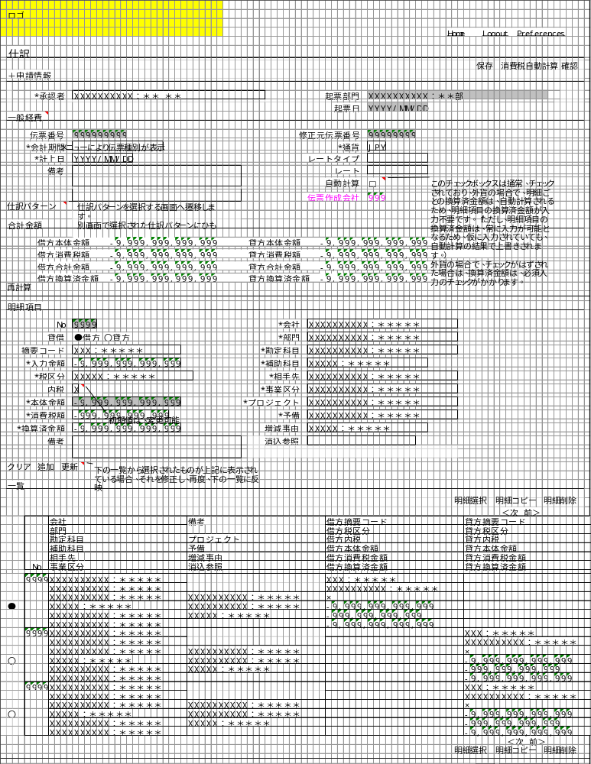画面イメージ

ページ／ViewObject関係
変更なし

リージョン構成
変更なし

1-1.仕訳ヘッダ―申請情報－リージョン項目一覧
変更なし

1-2.仕訳ヘッダ―伝票情報－リージョン説明
- ヘッダに伝票種別を表示します。
このリージョンは、以下の項目から構成されています。
項目名 | 説明 | データ型 | 表示長 | 最大長 | Style | 必須 | 機能 | LOV | 順序 | 備考
伝票番号 | 登録されている伝票番号を表示します。 | 文字列 | - | 50 | 非表示／テキスト表示 |  |  |  | - | （メニューより遷移時）  非表示項目  （B.部門入力確認画面より遷移時）  部門入力確認画面の伝票番号
会計期間 | 会計期間を入力します。 | 文字列 | - |  | テキスト入力 | ○ |  | ○ | 2 | （メニューより遷移時）  システム日付に該当する調整期間を除く会計期間  （部門入力確認画面より遷移時）  伝票番号（索引番号）に紐づく会計期間
計上日 | 計上日を入力します。 | 日付 | - | - | テキスト入力 | ○ |  | ○ | 3 | （メニューより遷移時）  システム日付  （部門入力確認画面より遷移時）  伝票番号（索引番号）に紐づく計上日
備考 | 備考を入力します。 | 文字列 |  | 240 | テキスト入力 |  |  |  | 5 | （メニューより遷移時）  空白  （部門入力確認画面より遷移時）  伝票番号（索引番号）に紐づく備考
修正元伝票番号 | 登録されている修正元伝票番号を表示します。 | 数値 | - | 150 | 非表示／テキスト表示 |  |  |  | - | （メニューより遷移時）  非表示項目  （部門入力確認画面より遷移時）  伝票番号（索引番号）に紐づく修正元伝票番号
通貨 | 通貨を入力します。 | 文字列 |  | 15 | テキスト入力 | ○ |  | ○ | 6 | 使用LOV：通貨取得  （メニューより遷移時）  空白  （部門入力確認画面より遷移時）  伝票番号（索引番号）に紐づく通貨
レートタイプ | レートタイプを入力します。 | 文字列 |  | 30 | テキスト入力 |  |  | ○ | 7 | 使用LOV：レートタイプ取得  （メニューより遷移時）  空白  （部門入力確認画面より遷移時）  伝票番号（索引番号）に紐づくレートタイプ名
レート | レートを入力します。 | 数値 |  | 38 | テキスト入力 |  |  |  | 8 | （メニューより遷移時）  空白  （部門入力確認画面より遷移時）  伝票番号（索引番号）に紐づくレート
自動計算 | 換算済金額を自動計算か、手動入力を選択します。 | 文字列 | - | 1 | チェックボックス | 〇 |  |  | 9 | （メニューより遷移時）  “Y”(自動計算)  （部門入力確認画面より遷移時）  伝票番号（索引番号）に紐づく換算済金額自動区分
伝票作成会社 | 伝票作成会社を入力します。 | 文字列 |  | 3 | テキスト入力 | ○ |  |  | 10 | （メニューより遷移時）  空白  （部門入力確認画面より遷移時）  伝票番号（索引番号）に紐づく伝票作成会社
仕訳パターン選択 | 仕訳パターン選択画面へ遷移します。 | - | - | - | ボタン | - | ○ | - | 11 | 機能詳細A-10
（伝票種別コード） | メニューのパラメータから渡ってきた伝票種別コードを保持します。 | 文字列 | - | 25 | 隠しフィールド | ○ | - | - | -
（レートタイプコード） | レートタイプを保持します | 文字列 | - | 30 | 隠しフィールド |  | - | - | -
（消費税計算レベル） | 消費税レベルを保持します。 | 文字列 | - | 1 | 隠しフィールド | ○ | - | - | - | デフォルト: GL税金オプションに設定された自動計算の計算レベル  J:仕訳単位  L:明細単位  N:なし
（消費税端数処理） | 消費税端数処理を保持します。 | 文字列 | - | 1 | 隠しフィールド | ○ | - | - | - | デフォルト: GL税金オプションに設定された仮払税コードの自動計算の端数処理  U:切り上げ  D:切り下げ  N:四捨五入
使用するLOVは以下の通りです。
LOV名 | 画面項目名 | LOVからの戻り値 | LOVへの基準値
会計期間 | 会計期間 | 会計期間 | 会計期間
会計期間 | （会計帳簿ID）
通貨取得 | 通貨 | 通貨 | 通貨
レートタイプ取得 | レートタイプ | レートタイプ名 | レートタイプ名
レートタイプ取得 | （通貨） |  | 通貨
レートタイプ取得 | （換算日） |  | 計上日
レートタイプ取得 | （レートタイプコード） | レートタイプコード
レートタイプ取得 | レート | レート
レートタイプ取得 | 備考

仕訳ヘッダ―合計金額情報
変更なし

1-4. 仕訳明細―明細情報－リージョン項目一覧
変更なし

1-5. 仕訳明細一覧―明細情報－リージョン項目一覧
変更なし

1-6. 伝票操作ボタン
変更なし

LOV定義
変更なし

機能詳細
変更なし

メッセージ一覧
変更なし

ユーザー手順
変更なし

B.XX031AC001S－部門入力確認－SSWA

業務規約
このモジュールは以下の業務上の要件を実現します。
- 入力した振替伝票の確認。
- 定義された組織階層をもとにした振替伝票の検索結果の詳細を確認。

システム前提条件
なし。

入力パラメータ
変更なし

カスタム・プロファイル・オプション
なし。

機能一覧
変更なし

画面構成
変更なし

部門入力確認－レイアウトとリージョン構成

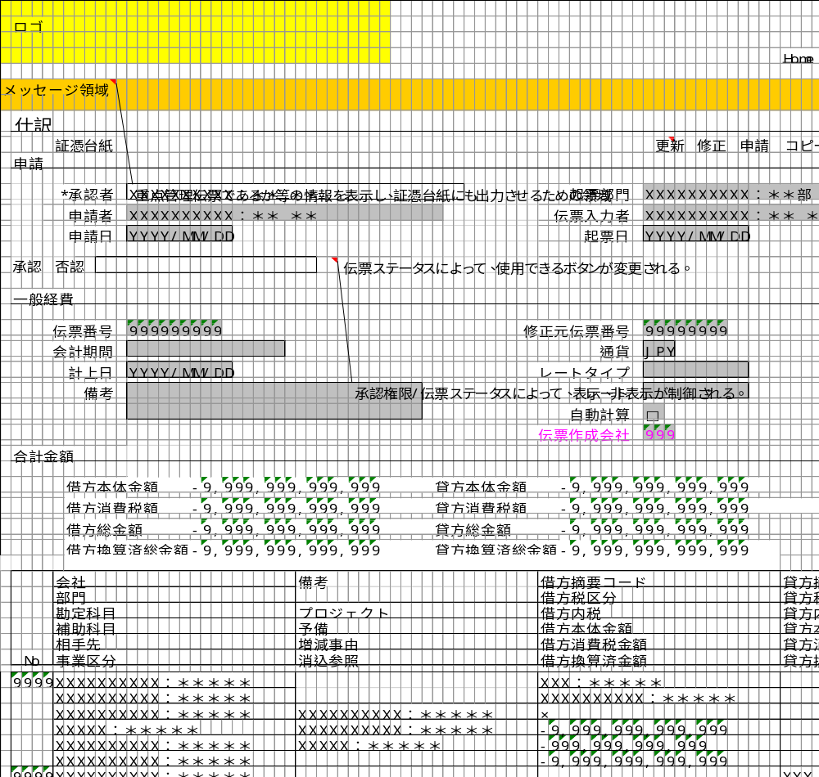画面イメージ

ページ／ViewObject関係
変更なし

リージョン構成
変更なし

2-1.仕訳ヘッダ―申請情報－リージョン項目一覧
変更なし

2-2.仕訳ヘッダ―伝票情報－リージョン説明
このリージョンは、以下の項目から構成されています。
項目名 | 説明 | データ型 | 表示長 | 最大長 | Style | 必須 | 機能 | LOV | 順序 | 備考
伝票番号 | 登録されている伝票番号を表示します。 | 文字列 | - | 50 | テキスト表示 | - | - | - | - | パラメータで渡ってきた伝票番号
会計期間 | 仕入先を表示します。 | 文字列 | - | 500 | テキスト表示 | - | - | - | - | 伝票番号（索引番号）に紐づく会計期間
計上日 | 計上日を表示ます。 | 日付 | - | - | テキスト表示 | - | - | - | - | 伝票番号（索引番号）に紐づく計上日
備考 | 備考を入力します。 | 文字列 | - | 240 | テキスト表示 | - | - | - | - | 伝票番号（索引番号）に紐づく備考
修正元伝票番号 | 登録されている修正元伝票番号を表示します。 | 数値 | - | 150 | テキスト表示 | - | - | - | - | 伝票番号（索引番号）に紐づく修正元伝票番号
通貨 | 通貨を表示します。 | 文字列 | - | 15 | テキスト表示 | - | - | - | - | 伝票番号（索引番号）に紐づく通貨
レートタイプ | レートタイプを表示します。 | 文字列 | - | 30 | テキスト表示 | - | - | - | - | 伝票番号（索引番号）に紐づくレートタイプ名
レート | レートを表示します。 | 数値 | - | 38 | テキスト表示 | - | - | - | - | 伝票番号（索引番号）に紐づくレート
自動計算 | 換算済金額自動区分を表示します。 | 文字列 | - | 1 | チェックボックス | - | - | - | - | 伝票番号（索引番号）に紐づく換算済金額自動区分  値の変更不可。
伝票作成会社 | 伝票作成会社を表示します。 | 文字列 | - | 3 | テキスト表示 | - | - | - | - | 伝票番号（索引番号）に紐づく伝票作成会社

2-3. 仕訳ヘッダ―合計金額情報
変更なし

2-4. 仕訳明細―明細情報－リージョン項目一覧
変更なし

2-5. 伝票操作ボタン
変更なし

2-6.パラメータ用隠しフィールド項目
変更なし

LOV定義
変更なし

機能詳細
各機能に関して、表示する振替伝票のWorkFlowステータス、ログインしたユーザの職責、ログインしたユーザにより実行できる機能および画面入力／表示項目が異なります。以下に示す一覧表、パラメータ、機能詳細を確認してください。
機能を実行するときに、画面表示時に取得したWHOカラムのLAST_UPDATED_DATEと機能実行時のLAST_UPDATED_DATEを比べて、値が異なっている場合は、“メッセージ：更新チェックエラー、トークン：伝票番号”を表示し、機能を実行できないようにします。
※は、修正元伝票番号が入力されている場合は、使用不可です。

ステータス：保存～部門承認待ち

№ | ヘッダー/  明細 | 項目名 |  | ステータス  職責
 |  |  |  | 保存 |  |  | 否認 |  |  | 部門承認待
 |  |  |  | 部門担当者  （入力者のみ） | その他の部門担当者 | 部門責任者  経理責任者 | 部門担当者  （入力者のみ） | その他の部門担当者 | 部門責任者  経理責任者 | 部門担当者  （入力者のみ） | その他の部門担当者 | 部門責任者  （承認者のみ）  （多段階承認） | その他の部門責任者  経理責任者
 | 申請 | 承認者 | 入力 | ○ | - | - | - | - | - | - | - | ○ | -
 |  | 起票部門 | 表示 | ○ | ○ | ○ | ○ | ○ | ○ | ○ | ○ | ○ | ○
 |  | 伝票入力者 | 表示 | ○ | ○ | ○ | ○ | ○ | ○ | ○ | ○ | ○ | ○
 |  | 起票日 | 表示 | ○ | ○ | ○ | ○ | ○ | ○ | ○ | ○ | ○ | ○
 |  | 承認 | ボタン | × | × | × | × | × | × | × | × | ○ | ×
 |  | 否認 | ボタン | × | × | × | × | × | × | × | × | ○ | ×
 |  | コメント | 入力 | × | × | × | × | × | × | × | × | ○ | ×
 | ヘッダー | 伝票種別 | 表示 | ○ | ○ | ○ | ○ | ○ | ○ | ○ | ○ | ○ | ○
 |  | 伝票番号 | 表示 | ○ | ○ | ○ | ○ | ○ | ○ | ○ | ○ | ○ | ○
 |  | 修正元伝票番号 | 表示 | ○ | ○ | ○ | ○ | ○ | ○ | ○ | ○ | ○ | ○
 |  | 会計期間 | 表示 | ○ | ○ | ○ | ○ | ○ | ○ | ○ | ○ | ○ | ○
 |  | 計上日 | 表示 | ○ | ○ | ○ | ○ | ○ | ○ | ○ | ○ | ○ | ○
 |  | 通貨 | 表示 | ○ | ○ | ○ | ○ | ○ | ○ | ○ | ○ | ○ | ○
 |  | レートタイプ | 表示 | ○ | ○ | ○ | ○ | ○ | ○ | ○ | ○ | ○ | ○
 |  | レート | 表示 | ○ | ○ | ○ | ○ | ○ | ○ | ○ | ○ | ○ | ○
 |  | 自動計算 | 表示 | ○ | ○ | ○ | ○ | ○ | ○ | ○ | ○ | ○ | ○
 |  | 伝票作成会社 | 表示 | ○ | ○ | ○ | ○ | ○ | ○ | ○ | ○ | ○ | ○
 |  | 備考 | 表示 | ○ | ○ | ○ | ○ | ○ | ○ | ○ | ○ | ○ | ○
 |  | 借方/貸方本体金額 | 表示 | ○ | ○ | ○ | ○ | ○ | ○ | ○ | ○ | ○ | ○
 |  | 借方/貸方消費税額 | 表示 | ○ | ○ | ○ | ○ | ○ | ○ | ○ | ○ | ○ | ○
 |  | 借方/貸方総金額 | 表示 | ○ | ○ | ○ | ○ | ○ | ○ | ○ | ○ | ○ | ○
 |  | 借方/貸方換算済金額 | 表示 | ○ | ○ | ○ | ○ | ○ | ○ | ○ | ○ | ○ | ○
 | 明細 | 明細番号 | 表示 | ○ | ○ | ○ | ○ | ○ | ○ | ○ | ○ | ○ | ○
 |  | 摘要コード | 表示 | ○ | ○ | ○ | ○ | ○ | ○ | ○ | ○ | ○ | ○
 |  | 借方/貸方入力金額 | 表示 | ○ | ○ | ○ | ○ | ○ | ○ | ○ | ○ | ○ | ○
 |  | 借方/貸方税コード | 表示 | ○ | ○ | ○ | ○ | ○ | ○ | ○ | ○ | ○ | ○
 |  | 借方/貸方内税 | 表示 | ○ | ○ | ○ | ○ | ○ | ○ | ○ | ○ | ○ | ○
 |  | 借方/貸方本体金額 | 表示 | ○ | ○ | ○ | ○ | ○ | ○ | ○ | ○ | ○ | ○
 |  | 借方/貸方消費税額 | 表示 | ○ | ○ | ○ | ○ | ○ | ○ | ○ | ○ | ○ | ○
 |  | 会社 | 表示 | ○ | ○ | ○ | ○ | ○ | ○ | ○ | ○ | ○ | ○
 |  | 部門 | 表示 | ○ | ○ | ○ | ○ | ○ | ○ | ○ | ○ | ○ | ○
 |  | 勘定科目 | 表示 | ○ | ○ | ○ | ○ | ○ | ○ | ○ | ○ | ○ | ○
 |  | 補助科目 | 表示 | ○ | ○ | ○ | ○ | ○ | ○ | ○ | ○ | ○ | ○
 |  | 相手先 | 表示 | ○ | ○ | ○ | ○ | ○ | ○ | ○ | ○ | ○ | ○
 |  | 事業区分 | 表示 | ○ | ○ | ○ | ○ | ○ | ○ | ○ | ○ | ○ | ○
 |  | プロジェクト | 表示 | ○ | ○ | ○ | ○ | ○ | ○ | ○ | ○ | ○ | ○
 |  | 予備 | 表示 | ○ | ○ | ○ | ○ | ○ | ○ | ○ | ○ | ○ | ○
 |  | 増減事由 | 表示 | ○ | ○ | ○ | ○ | ○ | ○ | ○ | ○ | ○ | ○
 |  | 消込参照 | 表示 | ○ | ○ | ○ | ○ | ○ | ○ | ○ | ○ | ○ | ○
 |  | 備考 | 表示 | ○ | ○ | ○ | ○ | ○ | ○ | ○ | ○ | ○ | ○
 | フッター | 更新 | ボタン | ○※ | × | × | × | × | × | × | × | × | ×
 |  | 修正 | ボタン | × | × | × | × | × | × | × | × | × | ×
 |  | 申請 | ボタン | ○ | × | × | × | × | × | × | × | × | ×
 |  | コピー | ボタン | ○※ | ○※ | × | ○※ | ○※ | × | ○※ | ○※ | × | ×
 |  | 新規 | ボタン | ○ | ○ | × | ○ | ○ | × | ○ | ○ | × | ×
 |  | 伝票取消 | ボタン | × | × | × | × | × | × | × | × | × | ×
 |  | 証憑台紙 | ボタン | × | × | × | × | × | × | ○ | × | × | ×
 |  | 申請取消 | ボタン | × | × | × | × | × | × | ○（１回目の申請のみ） | × | × | ×
 |  | 申請取消 | ボタン | × | × | × | × | × | × | ○（１回目の申請のみ） | × | × | ×
※は、修正元伝票番号が入力されている場合は、使用不可です。

ステータス：部門最終承認待ち～承認済み

№ | ヘッダー/  明細 | 項目名 |  | ステータス  職責
 |  |  |  | 部門最終承認待 |  |  |  |  | 経理承認待 |  |  |  | 承認済
 |  |  |  | 部門担当者  （入力者のみ） | その他の部門担当者 | 部門責任者  （承認者のみ） | その他の部門責任者 | 経理責任者 | 部門担当者  （入力者のみ） | その他の部門担当者 | 部門責任者 | 経理責任者 | 部門担当者  （入力者のみ） | その他の部門担当者 | 部門責任者 | 経理責任者
 | 申請 | 承認者 | 入力 | - | - | - | - | - | - | - | - | - | - | - | - | -
 |  | 起票部門 | 表示 | ○ | ○ | ○ | ○ | ○ | ○ | ○ | ○ | ○ | ○ | ○ | ○ | ○
 |  | 伝票入力者 | 表示 | ○ | ○ | ○ | ○ | ○ | ○ | ○ | ○ | ○ | ○ | ○ | ○ | ○
 |  | 起票日 | 表示 | ○ | ○ | ○ | ○ | ○ | ○ | ○ | ○ | ○ | ○ | ○ | ○ | ○
 |  | 承認 | ボタン | × | × | ○ | × | × | × | × | × | ○ | × | × | × | ×
 |  | 否認 | ボタン | × | × | ○ | × | × | × | × | × | ○ | × | × | × | ×
 |  | コメント | 入力 | × | × | ○ | × | × | × | × | × | ○ | × | × | × | ×
 | ヘッダー | 伝票種別 | 表示 | ○ | ○ | ○ | ○ | ○ | ○ | ○ | ○ | ○ | ○ | ○ | ○ | ○
 |  | 伝票番号 | 表示 | ○ | ○ | ○ | ○ | ○ | ○ | ○ | ○ | ○ | ○ | ○ | ○ | ○
 |  | 修正元伝票番号 | 表示 | ○ | ○ | ○ | ○ | ○ | ○ | ○ | ○ | ○ | ○ | ○ | ○ | ○
 |  | 会計期間 | 表示 | ○ | ○ | ○ | ○ | ○ | ○ | ○ | ○ | ○ | ○ | ○ | ○ | ○
 |  | 計上日 | 表示 | ○ | ○ | ○ | ○ | ○ | ○ | ○ | ○ | ○ | ○ | ○ | ○ | ○
 |  | 通貨 | 表示 | ○ | ○ | ○ | ○ | ○ | ○ | ○ | ○ | ○ | ○ | ○ | ○ | ○
 |  | レートタイプ | 表示 | ○ | ○ | ○ | ○ | ○ | ○ | ○ | ○ | ○ | ○ | ○ | ○ | ○
 |  | レート | 表示 | ○ | ○ | ○ | ○ | ○ | ○ | ○ | ○ | ○ | ○ | ○ | ○ | ○
 |  | 自動計算 | 表示 | ○ | ○ | ○ | ○ | ○ | ○ | ○ | ○ | ○ | ○ | ○ | ○ | ○
 |  | 伝票作成会社 | 表示 | ○ | ○ | ○ | ○ | ○ | ○ | ○ | ○ | ○ | ○ | ○ | ○ | ○
 |  | 備考 | 表示 | ○ | ○ | ○ | ○ | ○ | ○ | ○ | ○ | ○ | ○ | ○ | ○ | ○
 |  | 借方/貸方本体金額 | 表示 | ○ | ○ | ○ | ○ | ○ | ○ | ○ | ○ | ○ | ○ | ○ | ○ | ○
 |  | 借方/貸方消費税額 | 表示 | ○ | ○ | ○ | ○ | ○ | ○ | ○ | ○ | ○ | ○ | ○ | ○ | ○
 |  | 借方/貸方総金額 | 表示 | ○ | ○ | ○ | ○ | ○ | ○ | ○ | ○ | ○ | ○ | ○ | ○ | ○
 |  | 借方/貸方換算済金額 | 表示 | ○ | ○ | ○ | ○ | ○ | ○ | ○ | ○ | ○ | ○ | ○ | ○ | ○
 | 明細 | 明細番号 | 表示 | ○ | ○ | ○ | ○ | ○ | ○ | ○ | ○ | ○ | ○ | ○ | ○ | ○
 |  | 摘要コード | 表示 | ○ | ○ | ○ | ○ | ○ | ○ | ○ | ○ | ○ | ○ | ○ | ○ | ○
 |  | 借方/貸方入力金額 | 表示 | ○ | ○ | ○ | ○ | ○ | ○ | ○ | ○ | ○ | ○ | ○ | ○ | ○
 |  | 借方/貸方税コード | 表示 | ○ | ○ | ○ | ○ | ○ | ○ | ○ | ○ | ○ | ○ | ○ | ○ | ○
 |  | 借方/貸方内税 | 表示 | ○ | ○ | ○ | ○ | ○ | ○ | ○ | ○ | ○ | ○ | ○ | ○ | ○
 |  | 借方/貸方本体金額 | 表示 | ○ | ○ | ○ | ○ | ○ | ○ | ○ | ○ | ○ | ○ | ○ | ○ | ○
 |  | 借方/貸方消費税額 | 表示 | ○ | ○ | ○ | ○ | ○ | ○ | ○ | ○ | ○ | ○ | ○ | ○ | ○
 |  | 会社 | 表示 | ○ | ○ | ○ | ○ | ○ | ○ | ○ | ○ | ○ | ○ | ○ | ○ | ○
 |  | 部門 | 表示 | ○ | ○ | ○ | ○ | ○ | ○ | ○ | ○ | ○ | ○ | ○ | ○ | ○
 |  | 勘定科目 | 表示 | ○ | ○ | ○ | ○ | ○ | ○ | ○ | ○ | ○ | ○ | ○ | ○ | ○
 |  | 補助科目 | 表示 | ○ | ○ | ○ | ○ | ○ | ○ | ○ | ○ | ○ | ○ | ○ | ○ | ○
 |  | 相手先 | 表示 | ○ | ○ | ○ | ○ | ○ | ○ | ○ | ○ | ○ | ○ | ○ | ○ | ○
 |  | 事業区分 | 表示 | ○ | ○ | ○ | ○ | ○ | ○ | ○ | ○ | ○ | ○ | ○ | ○ | ○
 |  | プロジェクト | 表示 | ○ | ○ | ○ | ○ | ○ | ○ | ○ | ○ | ○ | ○ | ○ | ○ | ○
 |  | 予備 | 表示 | ○ | ○ | ○ | ○ | ○ | ○ | ○ | ○ | ○ | ○ | ○ | ○ | ○
 |  | 増減事由 | 表示 | ○ | ○ | ○ | ○ | ○ | ○ | ○ | ○ | ○ | ○ | ○ | ○ | ○
 |  | 消込参照 | 表示 | ○ | ○ | ○ | ○ | ○ | ○ | ○ | ○ | ○ | ○ | ○ | ○ | ○
 |  | 備考 | 表示 | ○ | ○ | ○ | ○ | ○ | ○ | ○ | ○ | ○ | ○ | ○ | ○ | ○
 | フッター | 更新 | ボタン | × | × | × | × | × | × | × | × | × | × | × | × | ×
 |  | 修正 | ボタン | × | × | × | × | × | × | × | × | ○（B.確認画面から遷移した場合のみ） | × | × | × | ×
 |  | 申請 | ボタン | × | × | × | × | × | × | × | × | × | × | × | × | ×
 |  | コピー | ボタン | ○※ | ○※ | × | × | × | ○※ | ○※ | × | × | ○※ | ○※ | × | ×
 |  | 新規 | ボタン | ○ | ○ | × | × | × | ○ | ○ | × | × | ○ | ○ | × | ×
 |  | 伝票取消 | ボタン | × | × | × | × | × | × | × | × | × | ○※ | ○※ | × | ×
 |  | 証憑台紙 | ボタン | ○ | × | × | × | × | ○ | × | × | × | ○ | ○ | ○ | ○
 |  | 申請取消 | ボタン | ○（１回目の申請のみ） | × | × | × | × | × | × | × | × | × | × | × | ×
※は、修正元伝票番号が入力されている場合は、使用不可です。

B-7.コピー
表示されている振替伝票のコピーを作成するために、A.部門入力ヘッダ／明細入力画面に遷移します。コピーを作成できるのは、照会可能となる全ての伝票です。
A.部門入力ヘッダ／明細入力画面に遷移します。
画面遷移時に、以下のパラメータを渡します。
パラメータ名 | 値 | 説明
画面ステータス | 部門入力確認 | B.部門入力確認画面から遷移してきたことを表します。
索引番号 | 伝票により値が異なります | 表示されている索引番号を表します。
実行機能 | コピー | 更新ボタンを押下したことを表します。

A.部門入力ヘッダ／明細入力画面に遷移した際の初期値として、仕訳ヘッダに以下のように値をセットします。
 | 設定項目 | 設定値 | 備考
 | 索引番号 | シーケンス番号
 | ステータス | NULL
 | 伝票種別 | コピー元の伝票番号に紐づく伝票種別
 | 起票日 | システム日付
 | 申請者 | ログインしたユーザの従業員番号：従業員名
 | 承認者 | ログインしたユーザに紐づくデフォルト承認者
 | 申請日 | NULL
 | 承認日 | NULL
 | 否認日 | NULL
 | 経理承認者 | NULL
 | 経理承認日 | NULL
 | GL転送日 | NULL
 | 承認回数 | 0
 | 承認コメント | NULL
 | 申請可能フラグ | ‘N’
 | 経理修正フラグ | ‘N’
 | 会計期間 | システム日付に該当する調整期間を除く会計期間
 | 計上日 | システム日付
 | 備考 | 入力された備考
 | 通貨 | コピー元の伝票番号に紐づく通貨
 | レート | コピー元の伝票番号に紐づくレート
 | レートタイプ | コピー元の伝票番号に紐づくレートタイプ
 | レートタイプ名 | コピー元の伝票番号に紐づくレートタイプ名
 | 換算済金額自動区分 | コピー元の伝票番号に紐づく自動計算
 | 伝票作成会社 | コピー元の伝票番号に紐づく伝票作成会社
 | 起票部門 | ログインしたユーザの部門コード：部門名
 | 伝票入力者 | ログインしたユーザの従業員番号：従業員名
 | 修正元伝票番号 | NULL
 | 重点管理フラグ | 機能詳細A-14で重点管理なら’Y’、重点管理でなければ’N’
 | 消費税計算レベル | 機能詳細A-3で取得した計算レベル
 | 消費税端数処理 | 機能詳細A-3で取得した端数処理規則
 | 借方本体金額 | コピー元の伝票番号に紐づく金額
 | 借方消費税額 | コピー元の伝票番号に紐づく金額
 | 借方合計金額 | コピー元の伝票番号に紐づく金額
 | 借方換算済金額 | コピー元の伝票番号に紐づく金額
 | 貸方本体金額 | コピー元の伝票番号に紐づく金額
 | 貸方消費税額 | コピー元の伝票番号に紐づく金額
 | 貸方合計金額 | コピー元の伝票番号に紐づく金額
 | 貸方換算済金額 | コピー元の伝票番号に紐づく金額
 | オルグID | ログインユーザのオルグID
 | 会計帳簿ID | ログインユーザの会計帳簿ID
 | コンテキスト | ログインしたユーザの職責に紐づく会計帳簿名

A.部門入力ヘッダ／明細入力画面に遷移した際の仕訳明細一覧の初期値として、コピー元の仕訳明細と同じ値をセットします。

メッセージ一覧
変更なし

ユーザー手順
変更なし

D.XX031CB001S－伝票取消－SSWA

業務規約
このモジュールは以下の業務上の要件を実現します。
- 取消伝票作成時に、元の明細伝票より、稟議決裁番号（ATTRIBUTE9）を引き継ぎます。

システム前提条件
このモジュールは以下のシステム上の条件が満たされていることを前提に設計されています。
変更なし

入力パラメータ
変更なし

カスタム・プロファイル・オプション
変更なし

機能一覧
変更なし

画面構成
変更なし

伝票取消－レイアウトとリージョン構成
変更なし

LOV定義
変更なし

機能詳細

E-1．確認
入力した振替伝票をデータベースに保存します。
GL部門入力明細へ登録する際の項目に以下を追加します。
設定項目 | 設定値 | 備考
稟議決裁番号 | 取消元となった伝票の稟議決裁番号

メッセージ一覧
変更なし

ユーザー手順
変更なし

機能詳細で記述した機能ごとにリカバリ手順を記述します。
＜リカバリ手順＞には、適切なリカバリ手順を記述します。他モジュールまで戻って作業を行う必要がある場合は、その旨を記述して下さい。

この成果物の未完了の課題と完了済みの課題
この文書の作成またはレビュー時に明らかになった未完了の課題を未完了の課題のセクションに追加します。課題を解決したら、課題IDを変更せずに保管します。解決策の説明を含めます。
この成果物を完成したら、未完了の課題は、プロジェクト・レベルまたはプロセス・レベルの「リスクおよび課題のログ（PJM.CR.040）」に転記し、プロジェクト・レベルの「リスクおよび課題のフォーム（PJM.CR.040）」を使って管理する必要があります。また、未完了の項目は、この成果物の未完了の課題のセクションにも残しておき、転記したことを示す印を解決策の列に付けます。

未完了の課題

ID | 課題 | 解決策 | 担当 | 目標日付 | 期限

完了済みの課題

ID | 課題 | 解決策 | 担当 | 目標日付 | 期限

